2014年秋学期无锡市普通高中期中考试试卷

高 三 政 治 2014.11

注意事项：
1．本试卷分第I卷（选择题）和第Ⅱ卷（非选择题）两部分，满分为120分，考试时间为100分钟；
2．第I卷（选择题）的答案请一律用2B铅笔在答题卡上填涂作答。第Ⅱ卷（非选择题）的答案一律用0.5毫米黑色墨水的签字笔书写；
3．答题前，请将自己的姓名、班级、学校、考试证号填（涂）在答题卡的规定位置。

第I卷（选择题）
一、单项选择题：本大题共33小题，每小题2分，共计66分。 在每题给出的四个选项中，只有一个选项是最符合题意的。
1．2014年3月12日，国家食品药品监督总局通报了雅芳化妆品添加有毒物质，并已流向市场的情况。对雅芳有毒化妆品的认识，正确的是
A.是劳动产品，又进行买卖，是商品 B.不具备应有的使用价值，不该是商品
C.是使用价值和价值的统一体 D.按照优质优价的原则，应准许其低价出售
2．在生活中，人们感觉到在国内人民币越来越不值钱；而在国外，人民币越来越值钱。有专家测算，2013年1000元只相当于2005年的576元，人民币对内贬值达43%；与此同时，人民币对美元升值超过34%。这说明
①二者都是发生通货膨胀的结果 ②人民币的价值量在增大 ③我国经济发展的同时还存在总供给和总需求失衡的现象 ④我国经济持续健康发展需要人民币币值基本稳定
A. ①③ B.③④ C. ②③ D. ②④
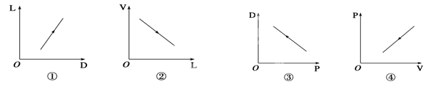
3．下列四幅图描述了某商品的价格(P)、需求量(D)、价值量(V)以及生产该商品的社会劳动生产率(L)之间的关系。若社会劳动生产率提高，在其他条件不变的情况下，下列传导过程正确的是
A．①→③→④ B．②→①→③ C．①→②→④ D．②→④→③

4．2012年M商品的年产量为200万件，价值总量为24000万元，生产该商品的甲企业年产量为50万件。到2013年，生产M商品的社会劳动生产率提高了20%，甲企业劳动生产率提高了50%，那么2013年M商品的单位商品价值量和甲企业生产的M商品的价值总量分别为
A．100元和7500万元 B．120元和6000万元
C．100元和5000万元 D．144元和10800万元
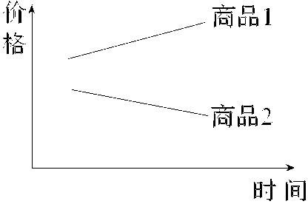
5.某两种商品的价格变化如下图所示，由此可以推断出
A．两种商品之间相互替代
B．商品1在市场上供不应求
C．商品2的生产企业利润上升
D．商品2的市场供给量低于商品1
6. 2014年政府工作报告指出，扩大内需是经济增长的主要动力，要增强内需拉动经济的主引擎作用，把消费作为扩大内需的主要着力点。之所以“把消费作为扩大内需的主要着力点”，主要是基于
A.消费在社会再生产中是最重要的一个环节，是生产的基础
B.消费对经济增长的拉动要快于投资和出口
C.消费必定促进经济又好又快发展
D.消费反作用于生产，对经济的拉动更具可持续性
7.《中共中央关于全面深化改革若干重大问题的决定》指出：“公有制为主体、多种所有制经济共同发展的基本经济制度是中国特色社会主义制度的重要支柱，也是社会主义市场经济体制的根基，公有制经济和非公有制经济都是社会主义市场经济的重要组成部分，都是我国经济社会发展的重要基础。”这表明
①要毫不动摇地巩固和发展公有制经济 ②公有制经济要掌握国家的经济命脉，在国民经济中起主导作用 ③要毫不动摇地鼓励、支持、引导非公有制经济发展 ④非公有制经济不能涉足关系国民经济命脉的重要行业和关键领域
A. ①② B.①③ C.③④ D.②④
8. 2013年10月25日，国务院常务会议部署推进公司注册资本登记制度改革，放宽了注册资本登记条件。除法律、法规另有规定外，取消有限责任公司最低注册资本3万元、一人有限责任公司最低注册资本10万元、股份有限公司最低注册资本500万元的限制。申请企业登记不用再为注册资本发愁，理论上1元钱也能办公司，经营者风险自担。此项改革旨在
①降低投资经营门槛，鼓励创业 ②提高企业竞争实力，确保企业经济效益
③激发社会投资活力，扩大社会投资 ④调动社会资本力量，促进小微企业成长
A. ①②③ B.①③④ C. ②③④ D. ①②④
9.今年以来，中国经济运行稳中有进，上半年GDP同比增长7.6%；5%的调查失业率和2.4%的通胀率，均处于合理、可控范围，但就业压力依然很大。要解决就业问题，政府应
①发展经济，落实积极的就业政策 ②增强权利意识和法律意识
③实施就业优先战略 ④统一安排就业岗位，杜绝失业现象
A.①② B.①④ C. ③④ D. ①③
10．央行《2013年第2季度储户问卷调查报告》显示：倾向于储蓄和消费的居民占比均有所下降，而倾向于“更多地去投资”的人数则有所增加。出现该现象可能的原因有
①居民可支配收入及预期收入明显减少 ②居民投资理财意识提升
③存款利率较低而物价走高 ④投资可以有效地规避风险
A.②③ B.①③ C. ③④ D. ①②
11．党的十八届三中全会指出：“形成合理有序的收入分配格局。着重保护劳动所得，努力实现劳动报酬增长和劳动生产率提高同步，提高劳动报酬在初次分配中的比重。”下列举措中体现提高劳动报酬在初次分配中的比重的是
A．某市企业最低工资标准由每月1260元调整为1400元
B．某地民政局免费为60周岁以上的低保对象购买意外伤害保险
C．某公司提高对公司负责人的奖励标准
D．某省财政加大了对失业人员的补助力度
12. 2014年上半年，铁路、邮政和电信业相继纳入营业税改增值税试点范围，整体减税效应将进一步显现。“营改增”改革的推进，其效应主要有
①促进资源合理配置，优化经济结构 ②促进社会公平，改善人民生活
③防止通胀通缩，促进国民经济平稳运行 ④减轻企业负担，促进相关产业发展
A．①② B．②③ C．③④ D．①④
13.如果说中国过去30多年的改革使每个人都能或多或少从改革中受益，那么现在和将来，改革的利益格局会有更大调整，更多的是着眼于整个社会受益的增加。这将有利于
A．实现同步富裕
B.增加财政收入，增强国家财力
C.协调人们之间的经济利益关系，实现经济发展、社会和谐
D.建立和完善按劳分配为主体、多种分配方式并存的基本经济制度
14. 下图为宏观经济周期四个不同阶段的表现情况。通常情况下，下列判断正确的是
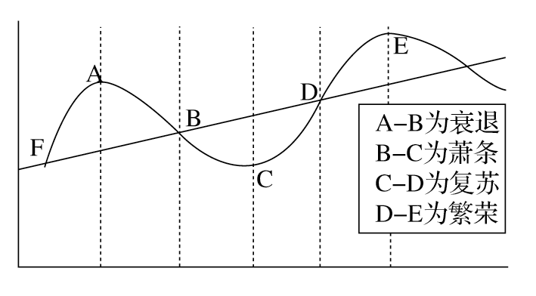
①A－B阶段消费需求量下降，企业盈利降低 ② B－C阶段失业率增大，适宜增加财政支出 ③ C－D阶段适宜增发国债，增加货币供给量 ④ D－E阶段需扩大财政赤字，降低贷款利率
A．②③④ B．①②④ C．①②③ D．①③④
15．某公司通过其控制的多家公司虚设贸易环节，逐步虚增二极管等商品的价格，并在此过程中将套取的增值税专用发票的品名由CPU转换为二极管等商品，虚报出口价格。该公司的这种行为属于
A．偷税 B．欠税 C．骗税 D．抗税
16．2013年12月11日，《焦点访谈》曝光河北河间黎民居乡政府在让个体户缴纳税款时，在原有应缴1万2的基础上故意多加了5000元。当纳税人问为什么时，他们回答“税收任务重，加了5000，你有意见么？”。河间政府如此征税
A.是错误的，违背了税收的固定性
B.是错误的，违背了我国税收取之于民用之于民的性质
C.是正确的，体现了税收的强制性
D.是正确的，增加了国家的财政收入
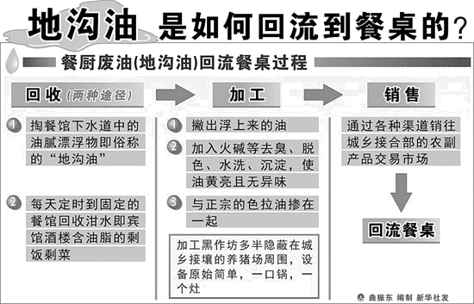
17.右图描述了地沟油回流餐桌的过程。这一过程告诉我们
A.市场调节具有自发性
B.市场经济具有盲目性
C.不能让市场对资源配置起决定性作用
D.宏观调控是市场良性发展的基础
18．土地流转是指拥有土地承包经营权的农户将土地经营权（使用权）转让给其他农户或经济组织，即保留承包权，转让使用权。土地流转是农村改革新举措，对此认识正确的是
①促使我国农村经济制度的进一步完善 ②改变了农村集体所有制性质，提高农民生产积极性 ③变革农村机制体制，激发生产要素活力，推动生产力的发展 ④是化解“三农”问题的根本途径
A、①② B、①③ C、②③ D、③④
19.2013年4月，苹果公司就在华售后保修服务政策的“双重标准”正式向我国消费者道歉。对苹果公司来说，道歉不足以解决在中国的问题，要谋求在中国市场的良好发展，还需拿出更多的诚意，严格遵守我国相应的法律法规。这是因为
①经济全球化仍是以发达国家为主导的 ②良好的市场秩序依赖市场规则来维护
③公司树立良好的形象必须要诚信经营 ④跨国公司的国际竞争力强
A．②③ B．①③ C．②④ D．③④
20．2014年一季度我国吸收外资呈现如下特点：服务业实际使用外资保持增长，实际使用外资173.92亿美元；亚洲主要国家/地区对华投资总体保持稳定增长态势，东盟对华实际投入外资19.66亿美元；中西部地区实际使用外资增长较快，占全国比重提高，为20.5%。材料中我国吸收外资的特点表明
①我国更加注重“引进来”的质量和水平 ②我国中西部地区在利用外资方面已实现率先发展 ③经济全球化趋势下，我国主要依赖外资来发展经济 ④我国充分利用经济全球化的积极影响
A．①③ B．③④ C．①④ D．②④
21. 博士学位的英文是Ph.D.，即Doctor of Philosophy，也就是“哲学博士”，表示任何一门专业的学科，学到最后所抵达的境界都是哲学的层次。这表明
①哲学博士是各门具体科学的导师 ②哲学思维寓于各门具体科学之中
③哲学是对各种具体知识的高度概括 ④各门具体科学的学习都应以哲学为基础
A．①② B．①④ C．②③ D．②④
22. “空谈误国，实干兴邦”，实干首先就要脚踏实地地劳动。这是因为
①世界的本质是物质 ②思维与存在具有同一性
③劳动是人的存在方式 ④客观必须符合主观，与主观相统一
A.①② B.③④ C.②④ D.①③

23. 下边的漫画《“让世界充满爱”演讲会》蕴涵着深刻的哲理，它对我们的人生启示是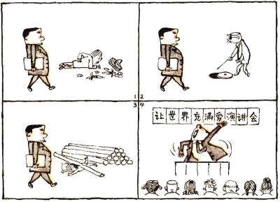
①质变是量变的必然结果，要重视量的积累 ②实践是认识的目的和归宿，要重视实践
③物质决定意识，要做到一切从实际出发 ④真理是具体的、有条件的，具有客观性
A.①③ B.②③ C.②④ D.③④
24.2014年2月8日，我国南极泰山站正式建成。从泰山站的外形来看，圆环形外表碟形结构和高架设计，设计者寓意为中国灯笼，但众多网友却称之为“UFO”（飞碟）。这表明
A．意识活动具有主观能动性 B．泰山站的设计具有主观随意性
C．意识对人体生理活动具有调节和控制作用 D．意识不一定是对客观存在的反映
25. 清朝诗人翁格在《暮春》中写道：“莫怨春归早，花余几点红。留将根蒂在，岁岁有东风。”下列诗句中与此蕴含的哲理一致的是
A.从来系日乏长绳，水去云回恨不胜 B.草木本无意，荣枯自有时
C.踏破铁鞋无觅处，得来全不费工夫 D.乘风破浪会有时，直挂云帆济沧海
26．十八届三中全会指出，全面深化改革的总目标是完善和发展中国特色社会主义制度，推进国家治理体系和治理能力现代化。为此，必须更加注重改革的系统性、整体性、协同性，加快发展社会主义市场经济、民主政治、先进文化、和谐社会、生态文明。这样做的依据是
A.根据需要构建事物之间的联系，就能促进事物的发展
B.搞好关键部分，促进整体发展
C.注重系统优化，提升整体功能

D.把个性寓于共性之中，坚持共性与个性的统一
27. 读漫画《越担心犯错误，越可能犯错误》。漫画的哲学寓意是
A.人是否犯错误是由人的主观思想动机决定的
B.矛盾双方在一定条件下相互转化
C.联系具有普遍性
D.事物发展是前进性和曲折性的统一
28.“一个人如果只去过北京上海，就断言中国发达，肯定会招来质疑；同样，只沉迷于经济总量、发展速度……也很难了解一个真实而复杂的中国。”从辩证法角度看，材料启示我们，正确认识事物
①要坚持全面、辩证的观点 ②要集中力量解决主要矛盾
③要坚持两点论和重点论的统一 ④要坚持一切从实际出发
A．①④ B．②④ C．②③ D．①③
29.2014年被称为全面深化改革元年,每一个改革者必须不断强化问题意识。看不到问题是最大的问题。强化问题意识，不回避问题，就是要
A．坚持量变决定质变，用发展的观点看问题
B．承认矛盾普遍性、客观性，在分析解决矛盾中促进事物的发展
C．坚持重点论，分清主流与支流
D．承认矛盾特殊性，具体问题具体分析
30.清魏源曾指出：善琴弈者不视谱，善相马者不按图，善治民者不泥古。这启示我们
①要否定权威，否定理论 ②要打破一切规章与规则
③要坚持辩证法的革命批判精神 ④要坚持实事求是的原则
A．③④ B．①③ C．②④ D．①②
31.习近平总书记指出：“改革开放只有进行时没有完成时。”这一论断的唯物史观依据是
①物质决定意识，意识反作用于物质 ②上层建筑要适应不断变化发展的经济基础 ③生产关系需要不断调整以适应生产力发展的要求 ④社会意识具有相对独立性
A.①② B. ②③ C.②④ D.①③
32．2013年4月，中共中央政治局召开会议，决定从下半年开始，用一年左右时间，在全党开展以“为民、务实、清廉”为主要内容的党的群众路线教育实践活动。开展党的群众路线教育实践活动
A．是进行马克思主义群众观点教育的重要形式
B．是实现经济和社会发展的根本途径
C．能够使每个党员树立起正确的世界观、人生观、价值观
D．其根本目的在于宣传人民群众才是历史的创造者
33.施一公是国际著名的结构生物学家，现任中国科学院院士、清华大学生命科学学院院长，2014年3月荣获爱明诺夫奖。2008年回国前，他在国外拥有充足的科研条件。但施一公更多地思考为国争光。他说：“如果我不回国，到晚年会极其痛苦，会非常非常的抑郁，会觉得自己这辈子欠了无穷无尽的债，我还不了，我会很伤感，回来以后至少这种感觉没了。”从他的言行中我们看到
①人是价值的创造者和享受者 ②人的文化素质越高，人生价值就越大
③人生的真正价值在于对社会的奉献 ④实现人生价值的关键是社会提供充分的条件
A.①② B. ②③ C.②④ D.①③

第Ⅱ卷（非选择题）
二、简析题：本大题共3小题,每小题12分,共计36分。 请运用所学知识对所提问题进行简明扼要的分析和说明。
34. 《中共中央关于全面深化改革若干重大问题的决定》中指出：建设生态文明，必须建立系统完整的生态文明制度体系，实行最严格的源头保护制度、损害赔偿制度、责任追究制度，完善环境治理和生态修复制度，用制度保护生态环境。阅读材料，回答下列问题。
材料一：环境库兹涅茨曲线图
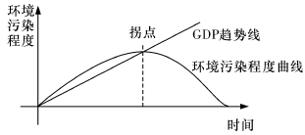
材料二：2013年9月12日，国务院发布《大气污染防治行动计划》。根据科学论证，大气污染防治行动计划共需投入17500亿元，将通过以下渠道筹集：①按“谁污染谁负责”的原则由企业承担；②积极引入社会资本和民间资本进入大气污染防治领域；③通过价格杠杆疏导部分治理成本；④地方政府加大民生领域“煤改气”、黄标车和老旧车辆淘汰等的政策支持力度；⑤中央财政设立专项资金，“以奖代补”，加大对重点区域大气污染防治的支持力度。
（1）读环境库兹涅茨曲线图，①假定某发达国家今年的环境污染程度为A，请问这个A点最有可能处于环境污染程度曲线拐点的左方还是右方？（2分）②说明环境污染和GDP之间存在着怎样的关系。(4分)
（2）结合材料二，运用经济生活知识说明国务院大气污染防治行动计划将会给企业经营带来哪些影响。(6分)

35．材料一：2013年第四季度我国国际收支继续“双顺差”格局。所谓“双顺差”，是指一国经常项目和资本项目都是顺差。经常项目顺差，指出口大于进口；资本项目顺差，指外资流入大于本国资本输出。国际收支“双顺差”既有积极作用也有消极作用。“双顺差”如果占GDP比重较大，通常被认为是国际收支不平衡的表现。我国“双顺差”的存在影响到了国内金融市场运行，使国内经济对国际市场过度依赖，蕴含了较大风险。
材料二：近年来，我国经常项目顺差占GDP的比重正在不断下降，2010年回落至4%，到2012年进一步降至2.6%。当前，世界经济缓慢复苏，2014年世界经济增长可能达到3.7%，2015年可能达到3.9%。另外，我国近些年将会推进改革，改善经济中长期增长前景，在扩大对外投资的同时，也会吸引长期资本流入，所以贸易和投资仍然会保持较高顺差。
（1）请结合材料从经济生活角度说明该怎样实施更高水平的对外开放政策？（6分）
（2）结合上述材料，运用矛盾、联系和发展三者之间关系的知识分析我国解决国际收支不平衡以促进发展的道理。（6分）

36. 阅读材料，完成下列要求。
家风又指门风，一家或一族世代相传的道德准则和处世方法。在当代中国，家风就是中国文化在现代社会的积淀、传承和弘扬，是中国社会核心价值的体现。培育社会主义核心价值观，必须重视良好家风建设。甲午马年新春伊始，中央电视台推出的“新春走基层：家风是什么？”引发了社会与公众的关注。
（1）传统家风是建设良好家风的重要资源。运用辩证的否定观，谈谈在家风建设中如何认识和对待这一资源。（6分）
（2）一些家庭进行家风教育时，有时会出现长辈不厌其烦，晚辈不胜其烦的现象。从生活与哲学方法论的角度，你认为采取怎样的家风教育方式更有效？（6分）

三、探究题：本题18分。 结合背景材料进行探究，能够发现问题、提出问题，并综合运用有关知识分析问题、解决问题，创造性地提出解决问题的方案、策略等。
37. 2013年4月28日，中共中央总书记、国家主席习近平同全国劳模代表座谈并发表重要讲话。他特别强调，要坚持社会公平正义，要努力让劳动者实现体面劳动、全面发展。阅读材料，回答下列问题。
材料一：什么是体面劳动？记者采撷了一些声音：“体面劳动就是体面地劳动着”、“能得到社会尊重，能满足自身生活水平”、“体面劳动意味着劳动者从事的工作令人羡慕”、“有就业岗位，保障、报酬也不错”、“体面劳动意味着劳动者常常有劳动的满足感”。
材料二：促进“体面劳动”的全面实现是毋庸置疑的，但在其发展过程中却面临着重重困境，比如具有浓厚封闭色彩的户籍制度，与市场经济体制不完全适应的就业制度，以及社会对于部分灵活就业群体的认可度及保障不足等等。
（1）结合材料一说明实现体面劳动的意义 (6分) 。

（2）对于某一劳动是否“体面”，不同时代、不同的人的见解可以大相径庭。请运用哲学生活“探究世界与追求真理”的相关知识分析这一现象。（6分）

（3）如果社区委托你为一项题为“你的工作体面吗”的调查问卷设计问题，请你根据材料一、二和社会实际，列出你在这份问卷中认为最有必要提的三个问题，并结合经济生活相关知识简要谈谈提出这些问题的依据。（6分）。

2014年秋学期无锡市普通高中期中考试试卷
高三政治参考答案及评分标准
一、单项选择题：本大题共33小题，每小题2分，共计66分。
题号 | 1 | 2 | 3 | 4 | 5 | 6 | 7 | 8 | 9 | 10 | 11
答案 | B | B | D | A | B | D | B | B | D | A | A
题号 | 12 | 13 | 14 | 15 | 16 | 17 | 18 | 19 | 20 | 21 | 22
答案 | D | C | C | C | A | A | B | A | C | C | D
题号 | 23 | 24 | 25 | 26 | 27 | 28 | 29 | 30 | 31 | 32 | 33
答案 | B | A | B | C | B | D | B | A | B | A | D
二、简析题：本大题共3小题,每小题12分,共计36分。
34．（1）①右方。（2分）
②当一个国家GDP水平较低的时候，环境污染的程度较轻，随着GDP的增长，环境污染逐渐严重，环境恶化程度随经济的增长而加剧（2分）；当GDP发展到一定水平之后，随着治理深入，环境污染的程度减轻，环境质量逐渐改善。（2分）
（2）①国务院大气污染防治行动计划将给有关环保企业带来市场需求和发展空间；（2分）②按“谁污染谁负责”的原则由企业承担环保费用和通过价格杠杆疏导部分治理成本，会促使企业更加关注环境保护，承担社会责任；（2分）③积极引入社会资本和民间资本进入大气污染防治领域，给企业增加了新的投资机会；（2分）④中央财政设立专项资金，“以奖代补”，加大对重点大气污染防治的支持力度，将刺激企业环保的积极性。（2分）（答出任意三点得全分）
35．（1）①加强宏观调控，促进国际收支平衡。（2分）②加快转变经济发展方式，促进经济结构尤其是产业结构、对外贸易结构的优化升级。（2分）③将“引进来”与“走出去”协调起来，积极培育世界水平的跨国公司。（2分）④深化改革，政府要出台新的政策，为国内企业“走出去”提供良好的条件和环境。（2分）（总分6分，答出任意三点即可得全分）
（2）①世界是普遍联系和永恒发展的，联系构成了事物的运动、变化与发展，联系的根本内容是矛盾，发展的根本动力是矛盾。（2分，写出任意3句即可）②国际收支的不平衡矛盾，是在中外经济密切联系中产生的，所以必须在进一步的对外开放和联系中解决（2分）；正确面对对外开放中出现的国际收支不平衡矛盾，认识到这一矛盾会促使我们采取措施来逐渐化解，这正是促进中国经济持续健康发展的动力所在。（2分）
36．（1）①辩证的否定，是事物自身的否定，即自己否定自己，自己发展自己，要求我们树立创新意识。建设良好家风要坚持辩证的否定观。（2分）
②辩证的否定既是联系的环节又是发展的环节。积极吸收、保留、改造传统家风中的一切积极因素作为自己存在和发展的基础，做到“古今中用”，“推陈出新”。 （2分）
③辩证的否定实质是“扬弃”，即既肯定又否定，既克服又保留。对待传统家风要取其精华，去其糟粕。（2分）
（2）①家风教育要一切从实际出发，实事求是；不可违背青少年成长实际和规律；②家风教育要循序渐进，坚持适度原则；③家风教育要有针对性，具体问题具体分析；④家风教育要抓住重点。（每点2分。答出任意三点可得全分，其他角度言之有理可酌情给分。）

三、探究题：本题18分。
37．（1） ①就业是民生之本，实现体面劳动，促进劳动者就业，有利于增加劳动者收入，促进人的全面发展。②体面劳动是尊重劳动和劳动者的尊严，实现体面劳动有利于维护劳动者的合法权益，促进劳动关系和谐稳定。③实现体面劳动，有利于实现好、维护好、发展好最广大人民群众的根本利益。④实现体面劳动，对于发展和谐劳动关系，调动广大劳动人民的积极性和创造性，构建社会主义和谐社会具有重要意义。
（2）①由于人们的立场、观点和方法不同，知识结构、认识能力和水平不同，对于同一对象就会产生不同的认识，对于某种劳动是否体面，不同的人见解自然会有差异。（2分）②认识具有反复性、无限性和上升性，时代在发展，人们对于某一劳动是否体面的看法也会变化发展。（2分）③实践是认识的基础，不同时代、不同的人，处于不同的社会实践中，他们对于某一劳动是否体面认识也就不同。（2分）（如答意识能动性、真理是具体的有条件的也可得1分，但总分不能超6分）
（3）本题答案较有开放性。示例如下：①你的当前收入是多少？收入状况影响着劳动者的消费水平、生活质量，是影响劳动者对自身工作是否体面认知的重要因素；②你目前从事哪一行业的工作？就业观念的正确与否也会影响劳动者对自身劳动的评价；③你作为劳动者的权益是否得到切实的维护？（答社会保障制度、休息休假等具体的权益也可）维护劳动者权益，意味着对劳动以及劳动者的尊重，有利于提升劳动者的满意度和积极性。（每点2分，其他问题有理有据也可得分，评价适当考虑所提问题的质量）

